* 1. **Модуль «Приемная комиссия»**

Модуль *Приемная комиссия* предназначен для ввода абитуриентов в базу данных и обеспечения формирования отчетов для приемной комиссии. Модуль «Приёмная комиссия» соответствует актуальным требованиям законодательства по обеспечению образовательного процесса в области проведения приёмной кампании.

Бизнес-процесс приемная комиссия направлен на достижение следующих целей:

* создание базы данных абитуриентов, с полной регистрацией личных сведений, для организации учебного процесса и запуска учебного документооборота;
* предоставление потребителям информации актуальных и своевременных данных;
* унификация занесения и предоставления данных, создание управляемого процесса, соответствующего системе менеджмента качества.

Субъекты (Пользователи): специалисты приемной комиссии.

Объекты: личные данные абитуриентов, информация по специальностям.

Роли: При приеме абитуриентов приемная комиссия заполняет личную карточку. Тех.секретари факультетов формируют приказ на зачисление, который проверяется студенческим отделом, для запуска приказа по установленному маршруту. После обработки приказов офис регистраторы должны осуществить генерацию логинов и паролей поступившим абитуриентам для регистрации их на дисциплины, чтобы создать управляющую информацию для организации учебного процесса на зачисленных студентов.

Централизованная информация используется студенческим отделом, сотрудниками офис регистратора, деканатами, кафедрами и сотрудниками бухгалтерии.

*Функционал* модуля Приемная комиссия представлен 3-мя функциями, которые определены в такие блоки как: абитуриент, дополнительно:

1. *список заявок -* система онлайн-регистрации абитуриентов <https://univer.kaznu.kz/abiturient_user/login/> предназначена для упрощения ввода информации о поступающих и ускорения процедуры подачи заявления в образовательную организацию. С её помощью абитуриент может самостоятельно ввести свои данные, выбрать образовательную программу и подать заявку. Все заявки абитуриентов попадают в *Список заявок*;
2. *список абитуриентов* - эта функция позволяет осуществлять поиск по базе данных нужного абитуриента для редактирования личных данных, и просмотра нужных сведений;
3. *добавить абитуриента* - эта функция имеет определенную анкету для ввода личных данных абитуриента (Таблица 3.2.1) и зачисления студентов;
4. *приказы на зачисление* - эта функция позволяет формировать протоколы и приказы о зачислении, обрабатывать приказы;

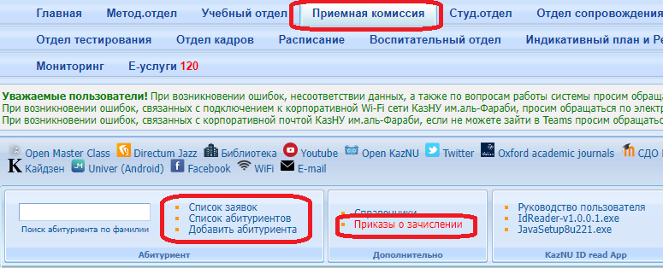

***Добавить абитуриента***

При добавлении абитуриента (договорники и грантники), технические секретари, при приеме документов, выдают абитуриентам бланки договоров (2 экземпляра) и заявление для заполнения вручную. Технические секретари принимают и проверяют заполненные бланки договоров и заявлении согласно инструкции.

Технические секретари заносят данные вновь поступивших абитуриентов в карточку в ИС «UNIVER»:

* Данные абитуриента;
* Данные договора: номер и дата договора.

Для поступающих в магистратуру, докторанту производится автоматическая проверка по ИИН в системе «UNIVER» по данным выпускников КазНУ (для исключения дублирования записей).

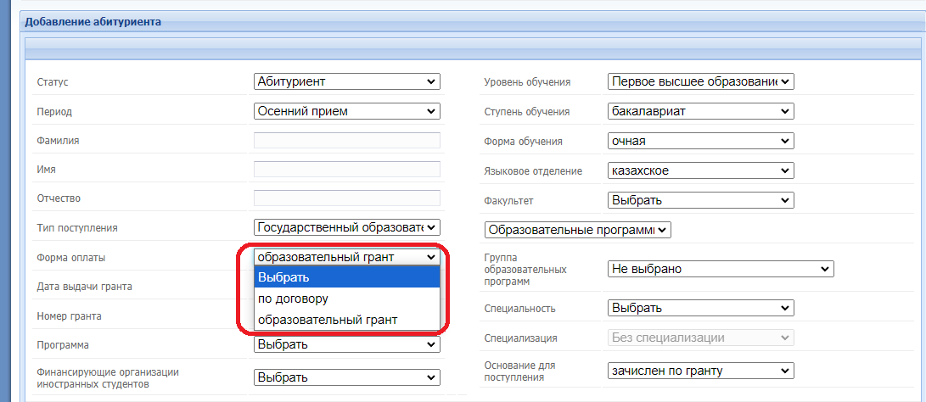

Для удаления из базы данных полностью всех сведений об абитуриенте достаточно выделить абитуриента и нажать на кнопку *Удалить.*

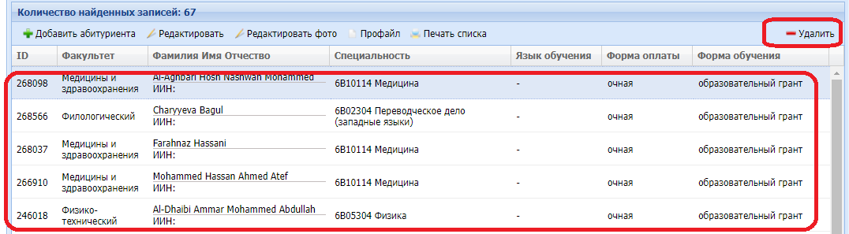

Структура анкеты по личным сведениям

|  |  |
| --- | --- |
| **Раздел анкеты** | **Описание** |
| 1-7 | ввод общих данных абитуриента |
| 8 | ввод информации об образовании |
| 9-12 | ввод категорий льгот (достижения, награды, квоты) |
| 13 | ввод данных о родителях абитуриента |
| 13-14 | данные о месте работы студента |
| 14-16 | ввод данных о месте жительства и прописке, контакты |
| Сертификат | ввод результатов сдачи ЕНТ |

Ввод общих данных абитуриента

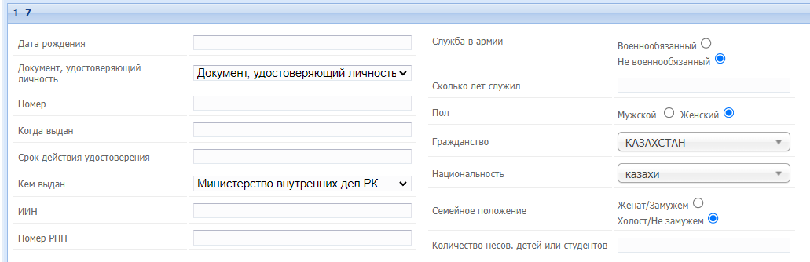

Ввод информации об образовании

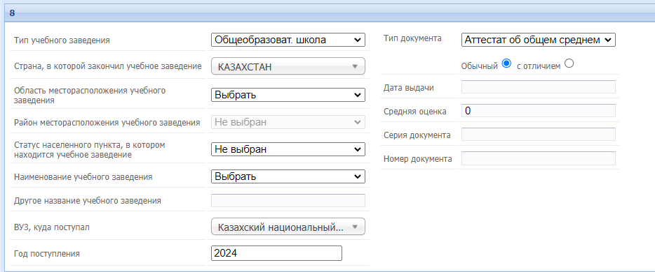

Ввод категорий льгот (достижения, награды, квоты)

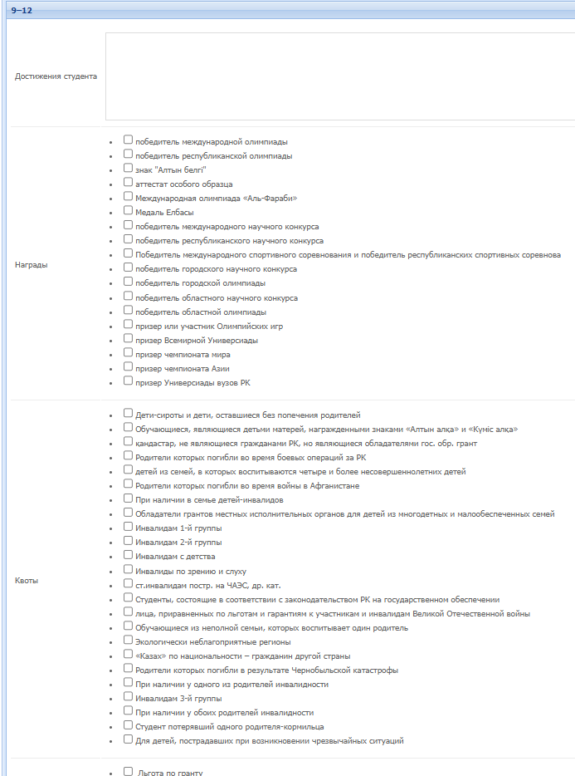

Данные о месте работы студента 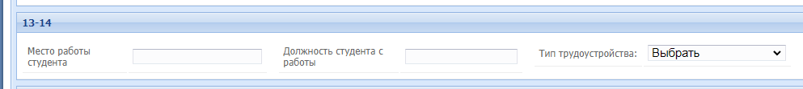

Сертификат

После заполнения анкеты абитуриента, нужно выполнить команду *Сохранить* или команду *Сохранить и добавить нового*, если собираетесь вводить анкетные данные следующего абитуриента.

***Список заявок***

Абитуриент, не выходя из дома, может заполнить все предлагаемые поля <https://univer.kaznu.kz/abiturient_user/login/> .

Из каких этапов состоится онлайн-регистрация?

• регистрация аккаунта / заполнение анкеты абитуриентом;

• ознакомление со списком подробной информации по образовательным

программам;

• подачи заявки на выбранную образовательную программу в приемную

комиссию;

• согласование заявки приемной комиссией

Все заявки абитуриентов попадают в *Список заявок*. После того как, отправленная абитуриентом заявка будет отработана техническим секретарем приемной комиссии, на указанную абитуриентом почту придет письмо, в котором будет указан статус заявления: одобрена/отправлена на доработку/отклонена. В случае отправки на доработку или отклонения, в письме будет указана причина отказа или отправки на доработку.

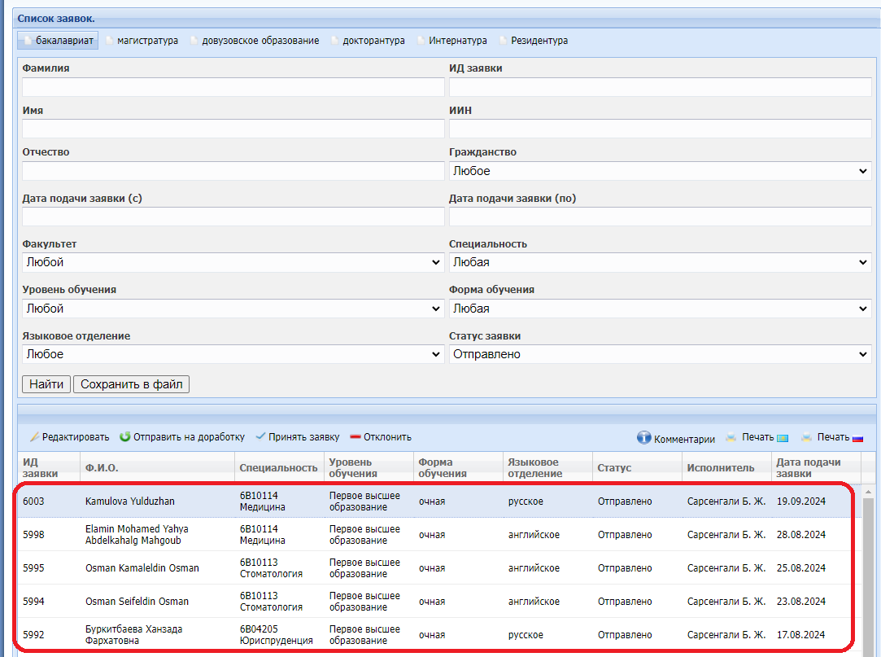

***Список абитуриентов***

Для того, чтобы увидеть список абитуриентов занесенных в базу нажмите на функцию Список абитуриентов. В данной функции активны команды *Редактировать* – для внесения корректировок, *Редактировать фото* ­– для загрузки фотографии, *Профайл* – для просмотра карточки абитуриента, *Печать в файл* – для вывода списка студентов в виде файла.

Также в данной функции для студентов на договорной основе тех. Секретари оформляют договор. Система передает данные договора в 1С (кнопка «Оформить договор») после нажатия кнопки «Оформить договор» поля договора блокируются для редактирования.

При обнаружении несоответствий данных, уже после оформления договора в системе, производит аннулирование договора (кнопка «Аннулировать договор»). Вносит изменения данных и передает обновленные данные в 1С («Оформить договор»);

Для удаления абитуриента со статусом «Оформлен договор», аннулирует оформленный договор, удаляет абитуриента.

**Примечание:** Пока тех. секретари не нажмут «Оформить договор» не смогут сформировать приказ о зачисление.

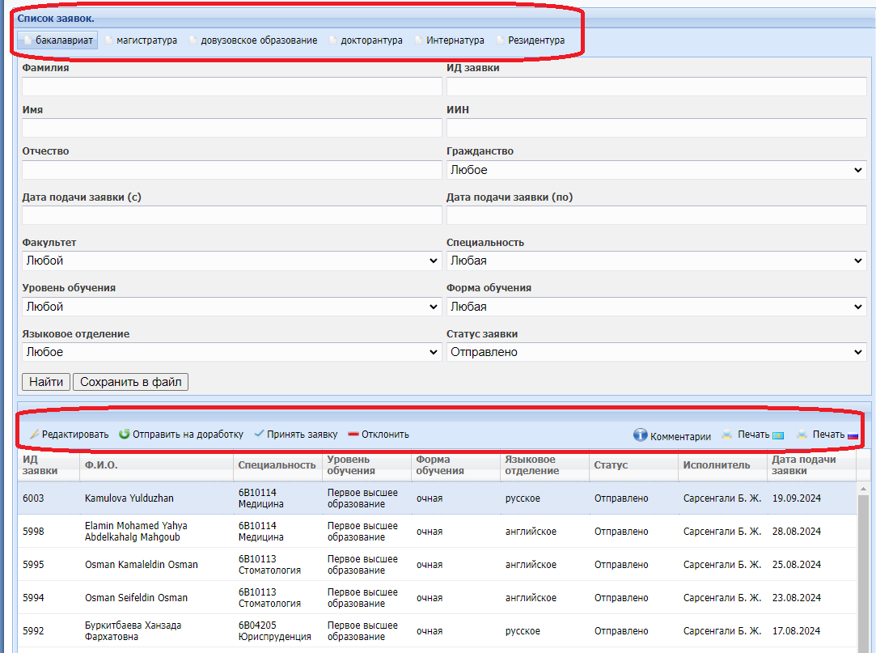

***Приказ о зачислении***

После ввода всех абитуриентов в базу данных системы, формируется приказ о зачислении.

Для формирования приказа на зачисление нужно выполнить следующие действия:

* выбрать из блока *Дополнительно* функцию *Приказы о зачислении;*
* сделать выборку необходимых параметров из предложенного списка: ступень обучения, форма обучения, форма оплаты, уровень обучения, факультет;

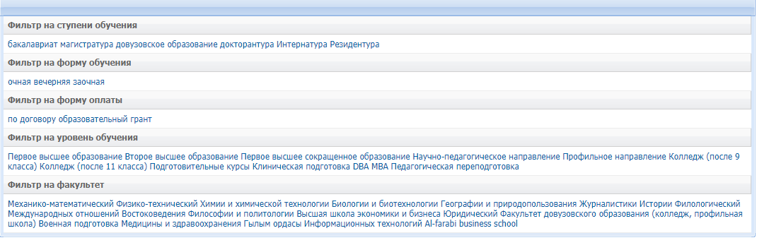

• ниже появляется список сформированных и обработанных приказов;

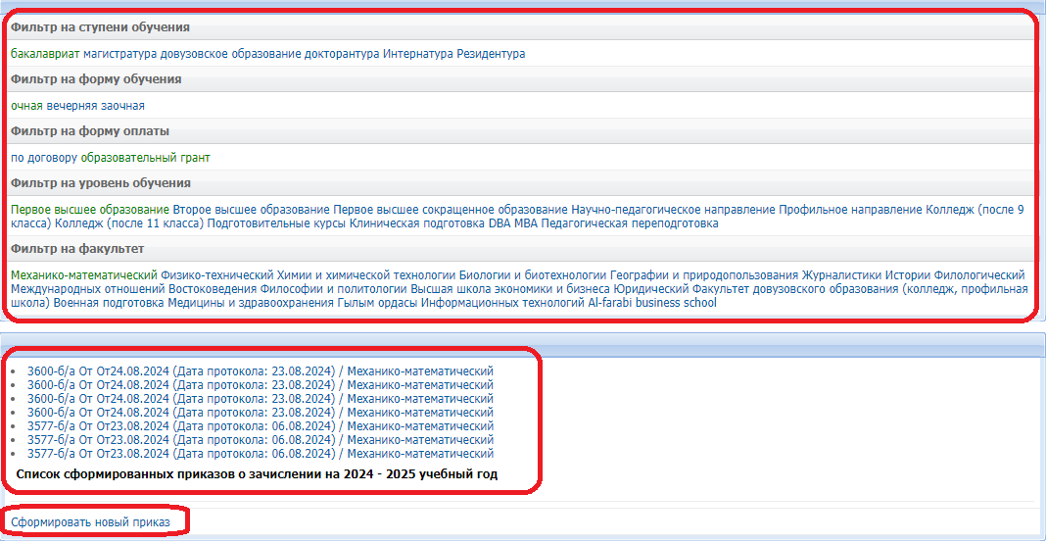

* выполнить команду *Сформировать новый приказ;*
* появится окно *Формирование приказа*, в котором необходимо выбрать данные о том, для кого готовится приказ, тип приказа, № и дату протокола и т.д.;
* поставить галочку рис5 отметить все, которая означает, что выбраны все абитуриенты;
* для формирования приказа выполнить команду *Создать*.

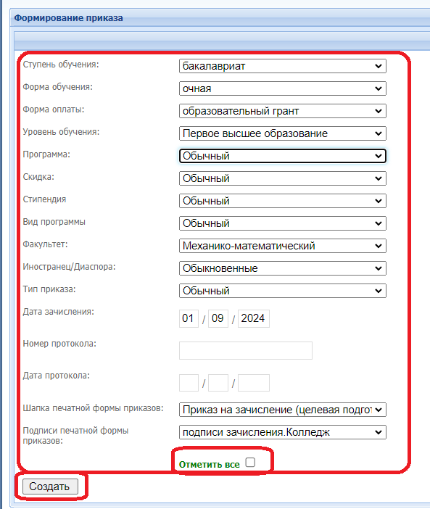

До обработки сформированный приказ подтверждается студенческим отделом. Смотрите раздел *Студенческий отдел.*

С помощью модуля *Приемная комиссия* создается платформа для дальнейшей работы со студентами, которая ведется сотрудниками офиса регистратора.

***Справочник***

Справочник модуля Приёмной комиссии содержит следующие пункты:

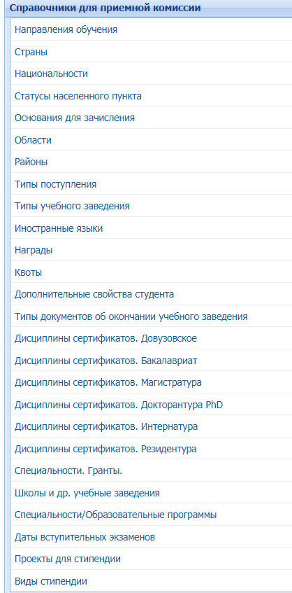

Начать следует с заполнения справочника для Приёмной комиссии, так как при создании карточки студента обязательным реквизитом является поле *Направление обучения, Страны, Национальности, Статусы населенного пункта, Основания для зачисления, Области, Районы, Типы поступления, Типы учебного заведения, Иностранные языки, Награды, Квоты, Дополнительные свойства студента, Типы документов об окончании учебного заведения, Дисциплины сертификатов, Специальности, Гранты, Школы и др.учебные заведения, Специальности/Образовательные программы, Даты вступительных экзаменов, Проекты для стипендии, Виды стипендии.* Справочник заполняется отделом сопровождения.